台北市立松山高中108學年度第二學期 第一次期中考 高三自然組數學科﹙試題卷﹚
班級: 座號: 姓名:
一、多重選擇題
(共24分；每題6分，錯一個選項得4分，錯兩個選項得2分，錯三個選項以上或未作答得0分)
1. 設 f（x）之圖形如下圖，則下列何者正確？
(A) 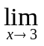f（x）不存在 (B) 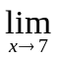f（x）＝f（7） (C) 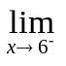 f（x）不存在
(D) 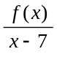不存在 (E) 不存在
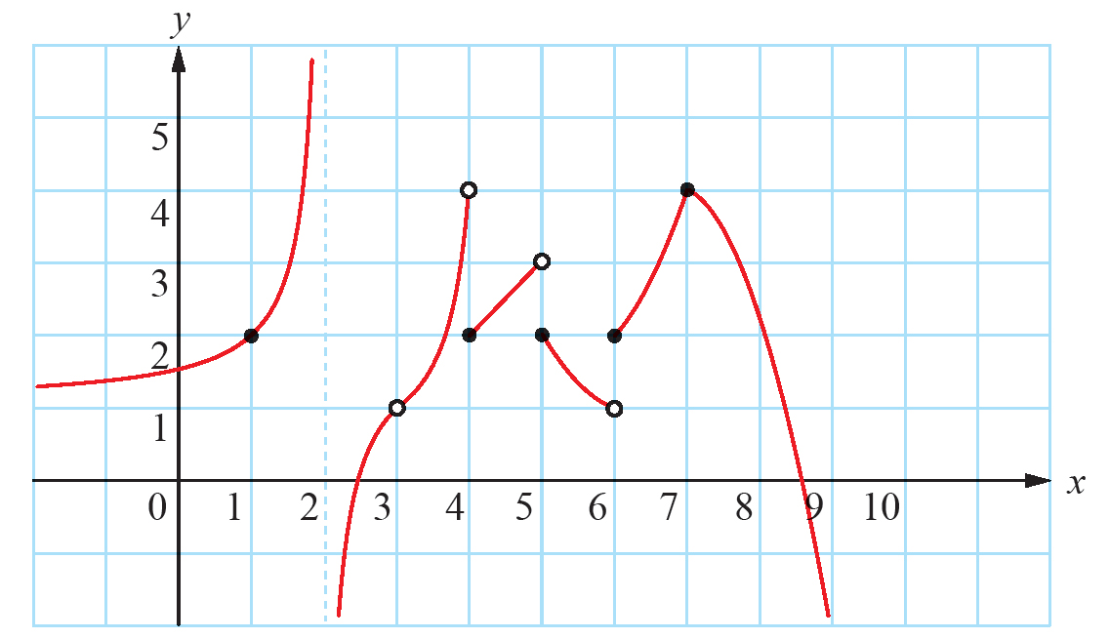
2. 下列哪些數列是收斂數列？
(A)〈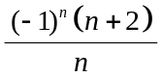〉 (B)〈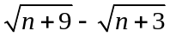〉 (C)〈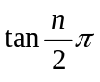〉
(D)〈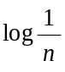〉 (E)〈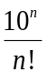〉
3. 設 f（x）為一定義在實數上的實數值函數。已知極限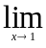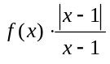存在，試選出極限存在的選項。
(A) 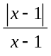 (B) 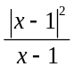 (C) 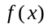
(D) 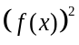 (E) 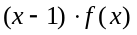

4. 試判斷下列各實函數哪些在閉區間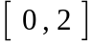上連續？
(A) f（x）＝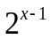 (B) f（x）＝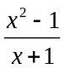 (C) f（x）＝ tan x
(D) f（x）＝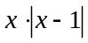 (E) f（x）＝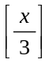

- 填充題 (共54分，一格6分；答案請化至最簡分數）
- 求下列各極限值：
- 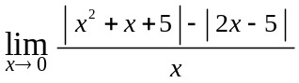＝
- 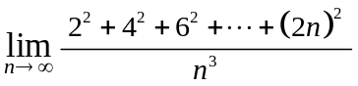＝
- 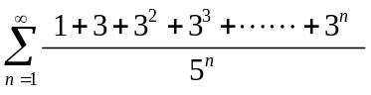＝
(4) 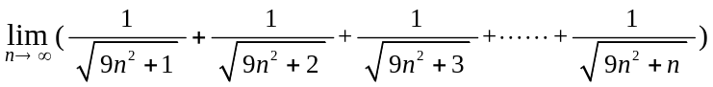＝
2. 若 f（x）為三次多項式，且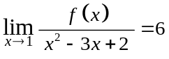，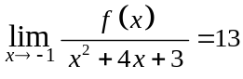，則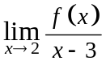＝

3. 設f（x）=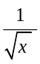，g（x）＝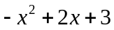，試求：
(1) g（f（9））＝ (2) 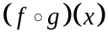的值域：

4. 設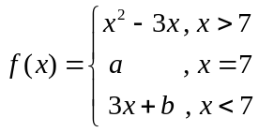，若 f（x）是一連續函數，則數對（a，b）為：

5. 設 a，bR，若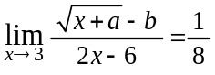，則數對（a，b）＝

三、計算證明題(共24分；請詳列過程，否則不予計分)
1. 試作函數 f（x）＝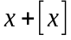 在區間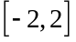的圖形﹙請標示出圖形上的格子點坐標﹚。﹙5分﹚

2. 設〈a_{n}〉為一數列 且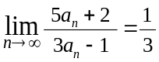，試證明〈a_{n}〉為一收斂數列並求其極限。﹙7分﹚

3. 如下圖，第一代是一個邊長為 10 的正方形；以正方形的一邊為斜邊，作邊長比為3：4：5 的直角三角形，並以該直角三角形的兩股為邊向外各作正方形，得到第二代的圖形，依此類推下去，就可以得到像大樹般美麗的圖形。
(1) 設第n代所有正方形的面積總和為a_{n}，試求a_{n}並說明數列＜a_{n}＞是否收斂。﹙4分﹚
(2) 從第一代開始無限生長。在爾後新增的正方形裡，從每一代（第一代除外）選出一個面積最小的正方形。請問這些選出的正方形面積總和為多少？ ﹙6分﹚


台北市立松山高中108學年度第二學期 第一次期中考 高三自然組數學科﹙答案卷﹚
班級： 座號： 姓名：
一、多重選擇題
(共24分；每題6分，錯一個選項得4分，錯兩個選項得2分，錯三個選項以上或未作答得0分)
1. | 2. | 3. | 4.

二、填充題(共54分，一格6分；答案請化至最簡分數）
1.(1) | (2). | (3).
(4). | 2. | 3.(1)
(2) | 4. | 5.

三、計算證明題 (共22分)
1. 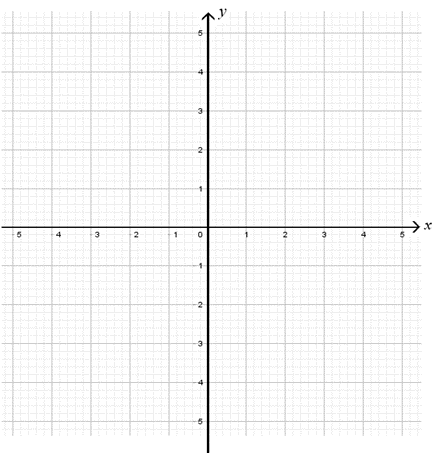

2.
3.
台北市立松山高中108學年度第二學期 第一次期中考 高三自然組數學科﹙答案卷﹚
班級： 座號： 姓名：
一、多重選擇題
(共24分；每題6分，錯一個選項得4分，錯兩個選項得2分，錯三個選項以上或未作答得0分)
1. | 2. | 3. | 4.
BD | BE | BDE | ABDE

二、填充題(共54分，一格6分；答案請化至最簡分數）
1.(1) | (2). | (3).
3 | 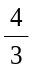 | 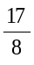
(4). | 2. | 3.(1)
 | －6 | 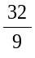
(2) | 4. | 5.
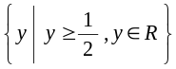 | （28，7） | (1，2)

三、計算證明題 (共22分)
1.
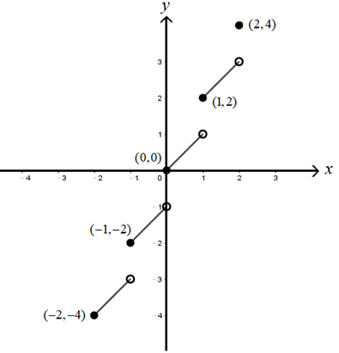

﹙5分﹚
2.
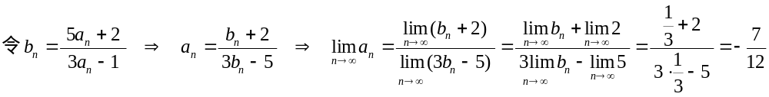
〈a_{n}〉為一收斂數列且其極限為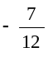 ﹙7分﹚

3.
(1) a_{n} ＝100n ﹙3分﹚
否 ﹙1分﹚

(2) 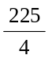 ﹙6分﹚

